


ПРОЕКТ BG051PO001-4.3.04-0049
„Иновативно и съвременно образование в МУ-Плевен”
Проектът се осъществява с финансовата подкрепа на
Оперативна програма „Развитие на човешките ресурси”,

съфинансирана от Европейския социален фонд на Европейския съюз
МЕДИЦИНСКИ УНИВЕРСИТЕТ - ПЛЕВЕН
ФАКУЛТЕТ „ОБЩЕСТВЕНО ЗДРАВЕ”

задание за курсови задачи
№ 2 до 5

по учебна дисциплина
„КОМПЮТЪРНИ ТЕХНОЛОГИИ В УПРАВЛЕНИЕТО”

ТЕМА:

„ИЗБРАНИ НАПРАВЛЕНИЯ ОТ КОМПЮТЪРНИТЕ ТЕХНОЛОГИИ”

ЗА СТУДЕНТИ ОТ МУ – ПЛЕВЕН

    - СПециалност „ОБЩЕСТВЕНО Здраве и ЗДРАВЕН мениджмънт”
    - дистанционна форма на обучение

Гр. Плевен,
2013 год.
Курсовите задачи 2 до 5 са задължителни за студентите. Те включват елементи от основния и допълнителния материал в СДО. За тези задачи оценките са „ДА“ или „НЕ“. Оценка „ДА“ е условие за допускане до изпит, но отделни оригинално разработени елементи от тях се вземат предвид от преподавателя при оформяна на крайната оценка по първа курсова задача. Задължителните курсови задачи от тази част имат условия:

- КУРСОВА ЗАДАЧА 2. Компютърна мрежа и основни настройки:
  - Тип и основни параметри на мрежовата карта (стр. 126);
  - Тип на използваните мрежови карти (LAN, Wireless, или други);
  - МАС адрес на мрежовите карти (стр. 130);
  - Безжичен рутер (ако има такъв);
  - IP адреси за връзка – клас мрежа (разпечатка на диалоговия прозорец);
  - Логически и физически адрес на Интернет доставчика (команда Ping стр. 183);
  - Справка за скоростта на Интернет (разпечатка на теста от www.speedtest.net);
  - Справка за домейна (whatismyip.com, стр. 169; dazzlepod.com/ip, стр. 183);
  - Други настройки, свързани с използваната мрежа;

- КУРСОВА ЗАДАЧА 3. Антивирусната защита на компютъра:
  - Инсталирани програми за антивирусна защита – кратко описание;
  - Обосновка за избора на антивирусните програми – няколко реда;
  - Актуализация на антивирусните програми – няколко реда;
  - Други данни по избор на студента.

- КУРСОВА ЗАДАЧА 4. Инсталирани програми на компютъра:
  - Програми за архивиране – видове, версии, обосновки – няколко реда;
  - Програми за работа с графика и мултимедийни данни – видове, обосновка;
  - Програми за двустранни и многостранни конферентни връзки – обосновка;
  - Програми за отдалечено управление на компютри (ако се ползват) – обосновка;
  - Програми за офис автоматизация, версии, обосновки;
  - Други програми по избор на студента.

- КУРСОВА ЗАДАЧА 5. Електронни таблици в Excel:
  - Реферат по ел. таблици Excel (1-2) страници - функции, зависимости и др.;
  - Таблица в Excel със зависимости абсолютно (курс на долара за деня:) и относително адресиране и графика от нея, както в примера по-долу, но не и тази от примера;

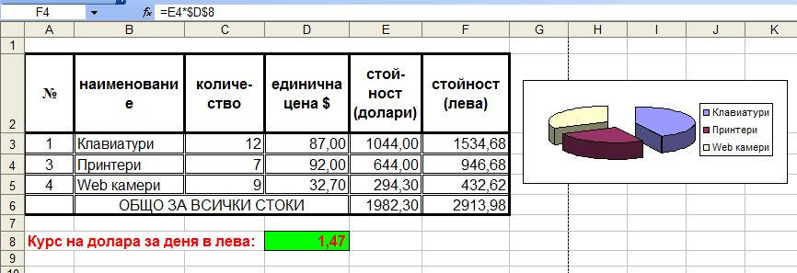

Всяка от посочените по-горе курсови задачи се подготвя в рамките до една или две стандартни страници и се оформя с титулна страница по изискванията. Те се записват във файлове, формат на Word, с имена Kzad-mu-2/3/4/5 и се изпращат на e-mail на преподавателя g_tzanev@mu-pleven.bg. Курсова задача 2 освен с оценка „ДА“ задължително се взема предвид и при оформяне на крайната оценка за първата курсова задача по дисциплината.

РАЗРАБОТИЛ ЗАДАНИЕТО:
/Доц. инж. Г. Цанев, д.т./

